Lego Star Wars 75277 - klocki dla miłośników filmu
Klocki Lego są niezwykle popularne zarówno wśród dużych, jak i małych dzieci. Szeroki wybór sprawia, że najmłodsi mogą układać klocki, które nawiązują do ich ulubionych bajek, postaci, czy filmów. Doskonałym przykładem jest Lego Star Wars 75277.

Kolekcjonerski zestaw Lego Star Wars 75277
Klocki Lego to obecnie nie tylko kolorowe elementy, z których każdy może zbudować dowolną konstrukcję. To ciekawe zestawy kolekcjonerskie, takie jak Lego Star Wars 75277. Miłośnicy filmu "Gwiezdne Wojny" z pewnością będą zachwyceni tą propozycją. To doskonały pomysł na prezent, szczególnie dla dorosłych fanów.
Lego Star Wars 75277 - hełm Boby Fetta
Boby Fetta, czyli jeden z najgroźniejszych łowców nagród w galaktyce to postać dobrze znana. Lego Star Wars 75277 pozwala na skonstruowanie hełmu, który zawiera autentyczne detale! Wszystko zostało idealnie odwzorowane. Model umieszczony został na specjalnej tabliczce. Po ułożeniu klocków stanowić będę niepowtarzalną ozdobę.

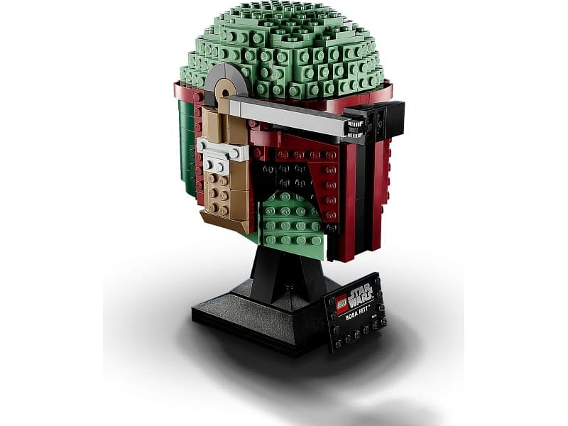
Seria Lego Star Wars
Lego Star Wars 75277 to nie jedyna warta uwagi propozycja. W naszym sklepie znajdziesz także wiele innych zestawów, zarówno nawiązujących do Gwiezdnych Wojen, jak i innych filmów, czy bajek. Sprawdź już teraz ofertę i wybierz klocki, zarówno dla dużych, jak i małych kolekcjonerów!

